Les paysages ruraux de l’Indre

Document 1 : le Boischaut dans la région de La Châtre (Michel Berger, Gérard Coulon, L’Indre à tire d’aile, Photélico, 256 p., 1994).
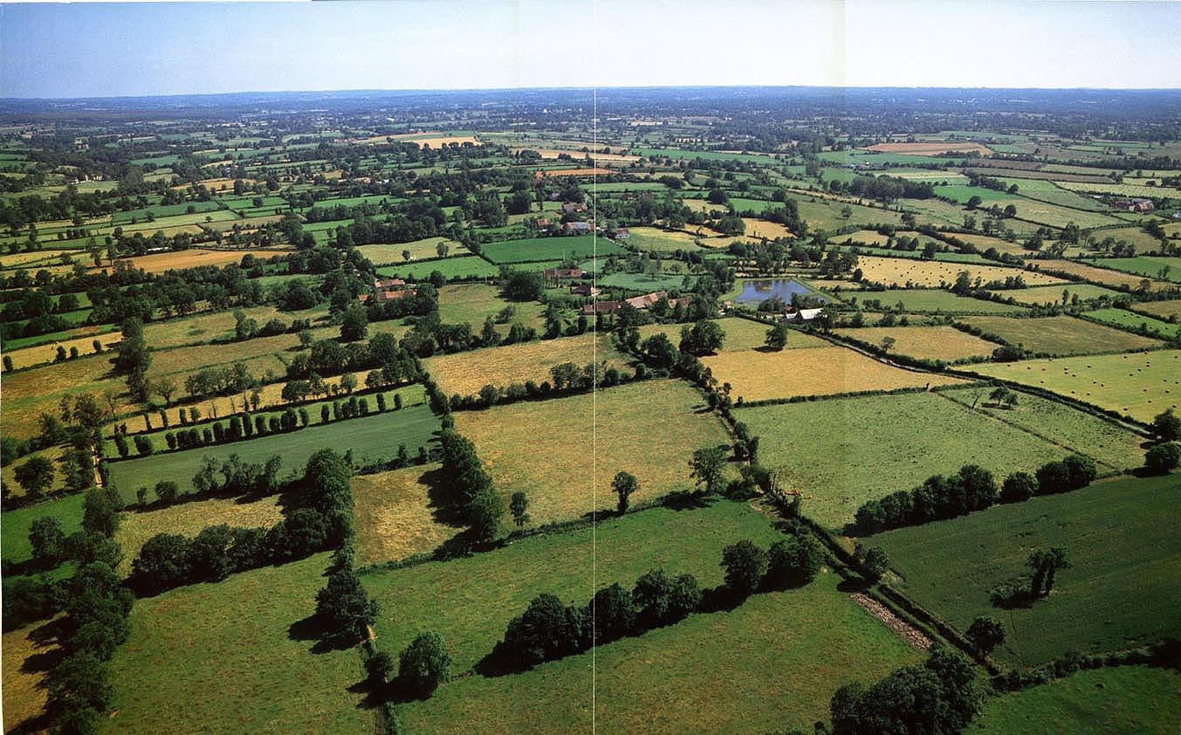

Document 2 : La Brenne (Michel Berger, Gérard Coulon, L’Indre à tire d’aile, Photélico, 256 p., 1994).
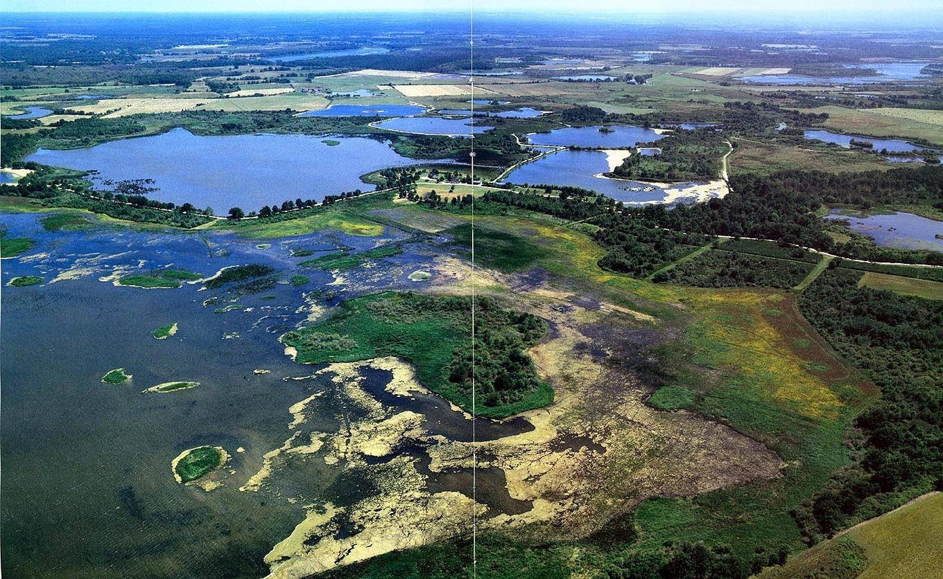
Document 3 : la Champagne Berrichonne (Michel Berger, Gérard Coulon, L’Indre à tire d’aile, Photélico, 256 p., 1994).
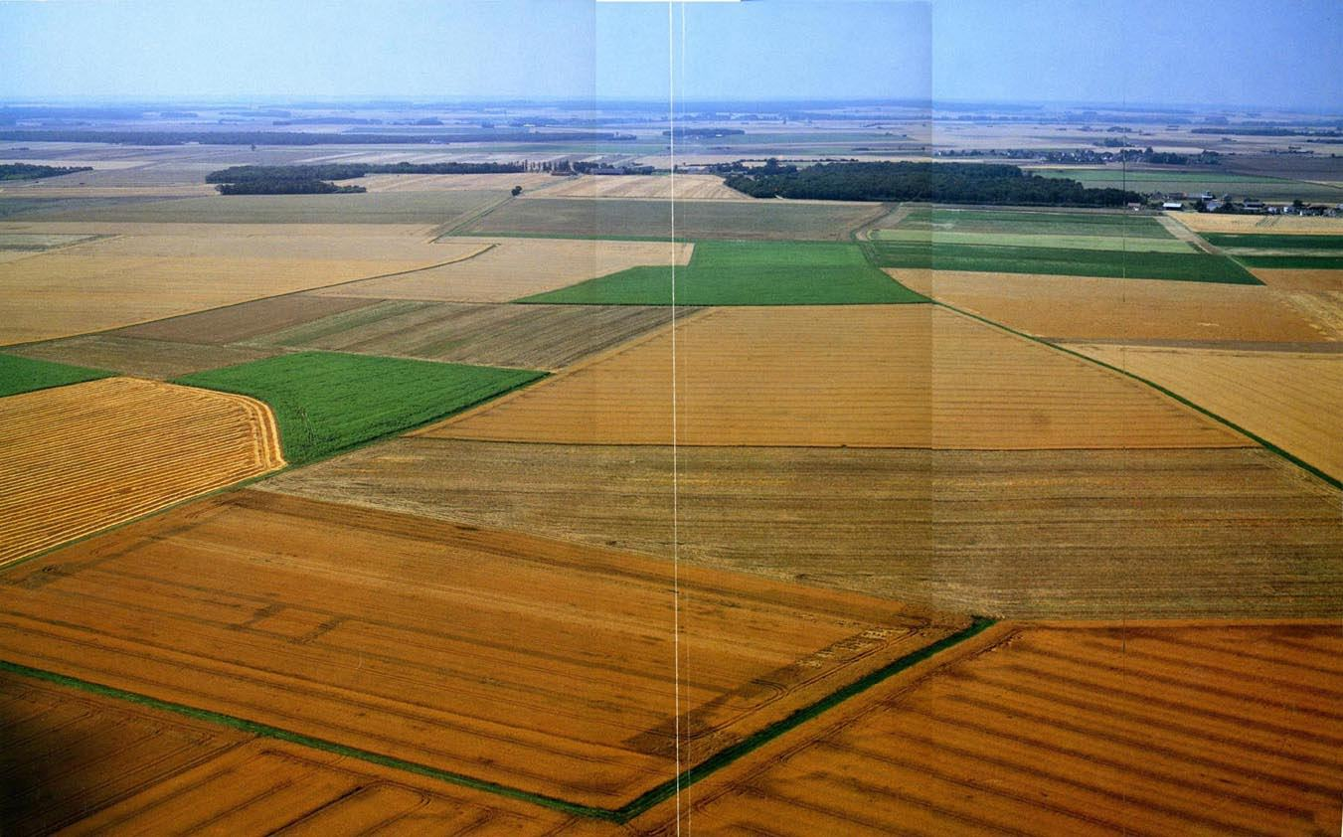

Document 4 : Châteauroux (photographie de Philippe Appert)
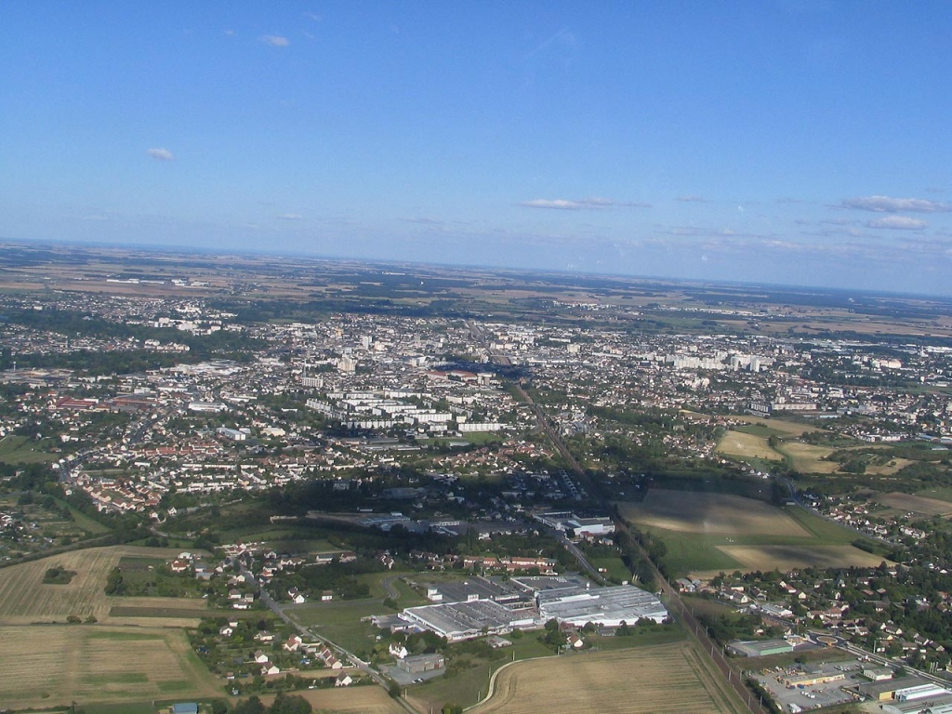
QUESTIONS
- Présentation synthétique des documents 1 à 4.
- Analyse scientifique de chacun des documents 1 à 4.
- Mise en relation du dossier documentaire avec les programmes (2008-2012, 2016)
- Identification des qualités didactiques et pédagogiques des documents
- Comment les utiliser dans une séance de cycle 3 (ou 2) consacrée aux paysages ruraux ?
Documents complémentaires (hors dossier et questionnaire)
